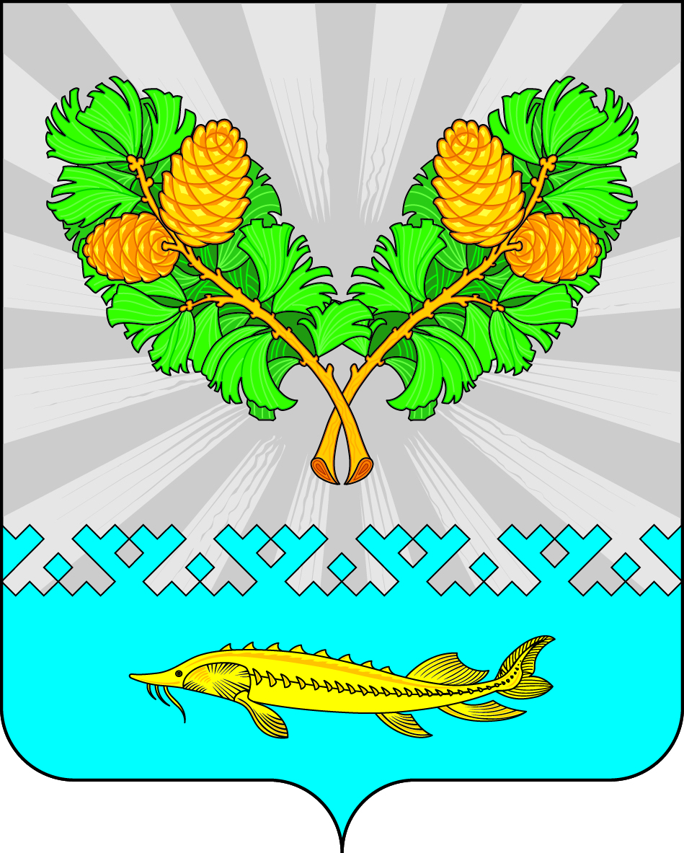

|  |  |  |  |  |  |  |  |  |  |
| --- | --- | --- | --- | --- | --- | --- | --- | --- | --- |
| **СОВЕТ ДЕПУТАТОВ**  **СЕЛЬСКОГО ПОСЕЛЕНИЯ КАРЫМКАРЫ**  **Октябрьского района**  **Ханты – Мансийского автономного округа – Югры**  **РЕШЕНИЕ** | | | | | | | | | |
| « |  | » |  | 20 | 2 | г. |  | № | ПРОЕКТ |
| п. Карымкары | | | | | | | | | |

О внесении изменений в решение Совета депутатов

Сельского поселения Карымкары №160 от 30.09.2021

«Об утверждении Положения о муниципальном

земельном контроле на территории

сельского поселения Карымкары»

В соответствии Федеральным законом от 26.12.2024 N 487-ФЗ «О внесении изменений в отдельные законодательные акты Российской Федерации», Федеральным законом от 28.12.2024 N 540-ФЗ «О внесении изменений в Федеральный закон "О государственном контроле (надзоре) и муниципальном контроле в Российской Федерации", Уставом сельского поселения Карымкары, Совет депутатов сельского поселения Карымкары РЕШИЛ:

1.В приложение к решению Совета депутатов сельского поселения Карымкары №160 от 30.09.2021«Об утверждении Положения о муниципальном земельном контроле на территории сельского поселения Карымкары» внести следующие изменения:

1.1 В пункте 5 слова "земельного законодательства" заменить словами "к использованию и охране земель";

1.2. В подпункте 1 пункта 87 после слов "предписание об устранении выявленных нарушений" дополнить словами "обязательных требований", слова "и (или) о проведении мероприятий по предотвращению причинения вреда (ущерба) охраняемым законом ценностям" исключить;

1.3. Абзац 3 пункта 81 признать утратившим силу.

1.4. В абзаце 10 пункта 79 цифры "3-6" заменить цифрами "3, 4, 6, 8";

1.5.Абзац 5 пункта 78 изложит в следующей редакции:

«Внеплановая документарная проверка может проводиться только по согласованию с органами прокуратуры, за исключением случая ее проведения в соответствии с пунктами 3, 4, 6, 8 части 1 статьи 57 настоящего Федерального закона.»;

1.6. В абзаце 9 пункта 77 слова "3-6 части 1 статьи 57 и частями 12 и 12_1" заменить словами "3, 4, 6, 8 части 1, частью 3 статьи 57 и частью 12";

1.7. В абзаце 8 пункта 76 цифры "3-6" заменить цифрами "3, 4, 6, 8";

1.8. В абзаце 10 пункта 79 цифры "3-6" заменить цифрами "3, 4, 6, 8", слова "и частью 12 статьи 66" заменить словами ", частью 12 статьи 66 и частью 7 статьи 75";

1.9. Пункт 42 дополнить словами «, сроки для устранения последствий, возникших в результате действий (бездействия) контролируемого лица, которые могут привести или приводят к нарушению обязательных требований";

3. Опубликовать решение в официальном сетевом издании «Официальный сайт Октябрьского района» и разместить на официальном сайте сельского поселения Карымкары.

4. Решение вступает в силу после его официального опубликования.

5. Контроль за исполнением решения оставляю за собой.

Глава сельского поселения Карымкары Ф.Н. Семёнов